LAMPIRAN
KEPUTUSAN KEPALA DINAS PARIWISATA
DAN KEBUDAYAAN KOTA BEKASI
NOMOR :
TENTANG PETA PROSES BISNIS DINAS PARIWISATA
DAN KEBUDAYAAN KOTA BEKASI TAHUN 2024-2026

DINAS PARIWISATA DAN KEBUDAYAAN KOTA BEKASI TAHUN 2024-2026

Proses Bisnis Level 0 Dinas Pariwisata Dan Kebudayaan Kota Bekasi

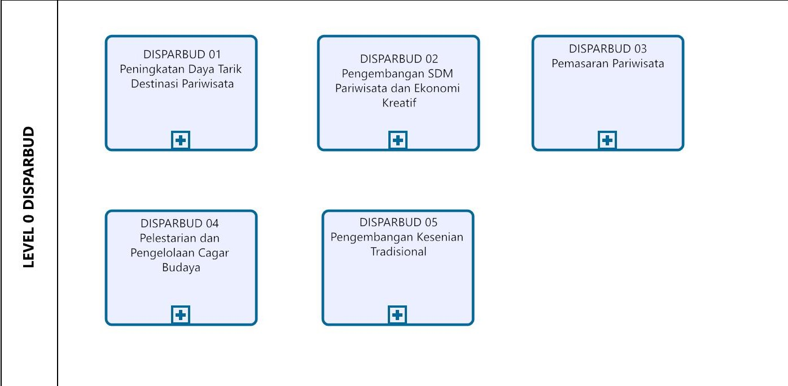
Paraf Koordinasi
Sekretaris Disparbud
Kabag Organisasi

Proses Bisnis Level 1 Dinas Dinas Pariwisata Dan Kebudayaan Kota Bekasi
Disparbud 01 Peningkatan Daya Tarik Destinasi

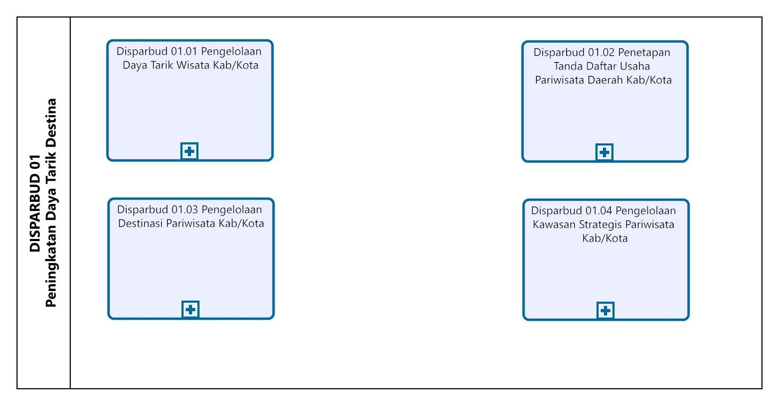

Paraf Koordinasi
Sekretaris Disparbud
Kabag Organisasi

Proses Bisnis Level 2 Dinas Dinas Pariwisata Dan Kebudayaan Kota Bekasi
Disparbud 01.01 Pengelolaa Daya Tarik Wisata Kab/Kota

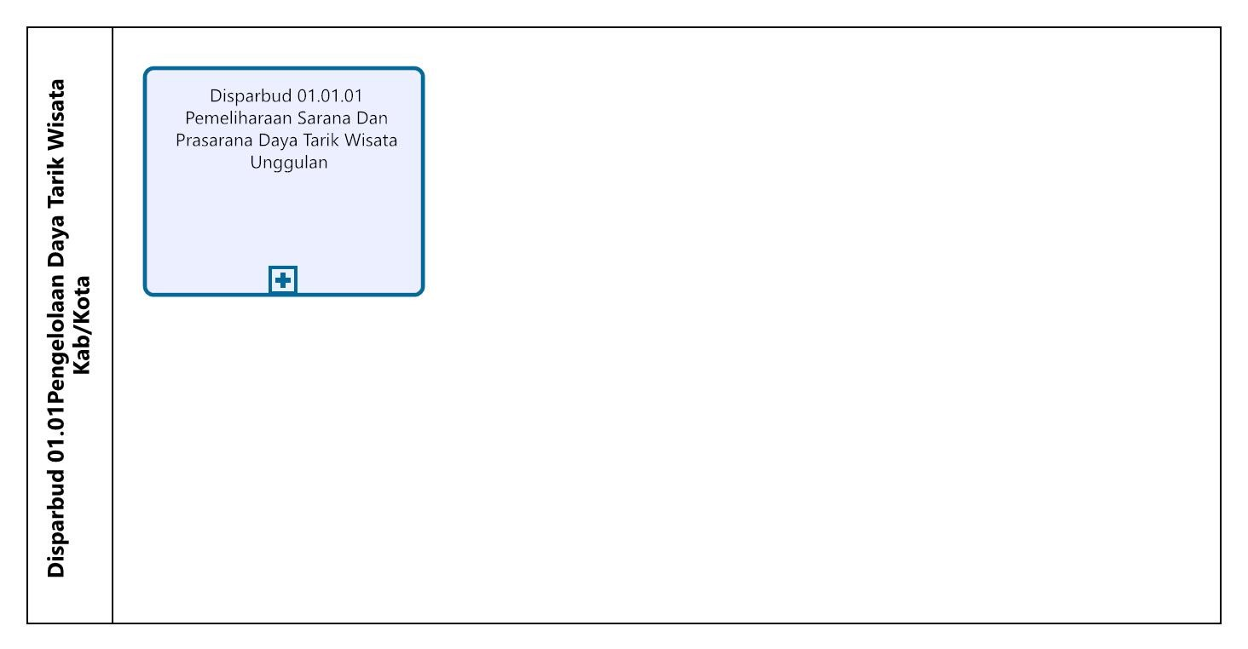

Paraf Koordinasi
Sekretaris Disparbud
Kabag Organisasi
Proses Bisnis Dinas Dinas Pariwisata Dan Kebudayaan Kota Bekasi
CFM Disparbud 01.01.01 Pemeliharaan Sarana Dan Prasarana Daya Tarik Wisata Unggulan

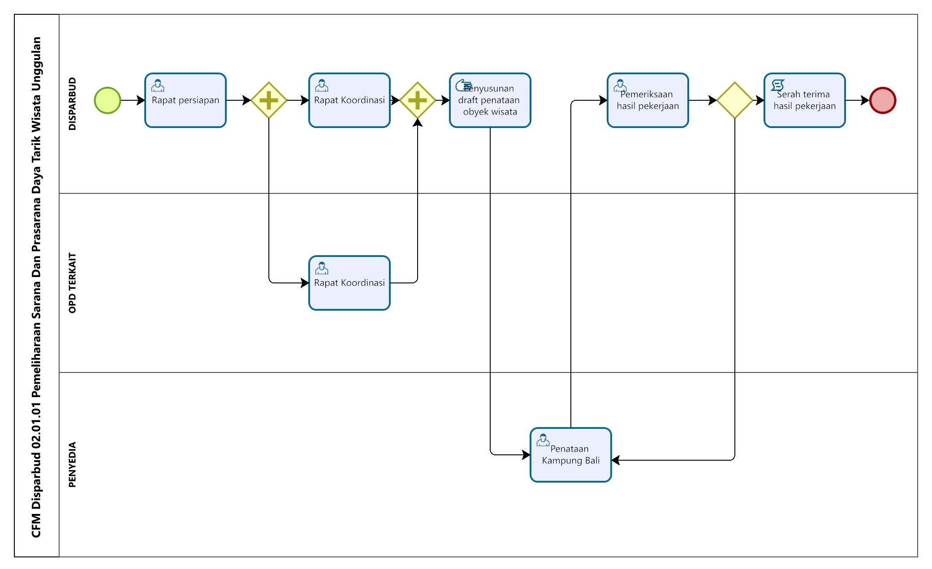

Paraf Koordinasi
Sekretaris Disparbud
Kabag Organisasi
Plt. Kepala Bidang Pariwisata

Proses Bisnis Level 3 Dinas Dinas Pariwisata Dan Kebudayaan Kota Bekasi
Disparbud 01.02 PENETAPAN TANDA DAFTAR USAHA PARIWISATA DAERAH KAB/KOTA

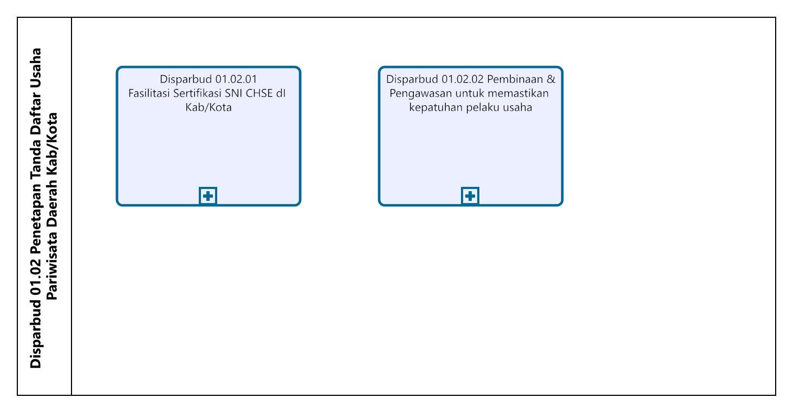

Paraf Koordinasi
Sekretaris Disparbud
Kabag Organisasi
Cross Functional Map Dinas Pariwisata Dan Kebudayaan Kota Bekasi
Disparbud 01.02.01 Fasilitasi Sertifikasi SNI CHSE DI KAB/KOTA

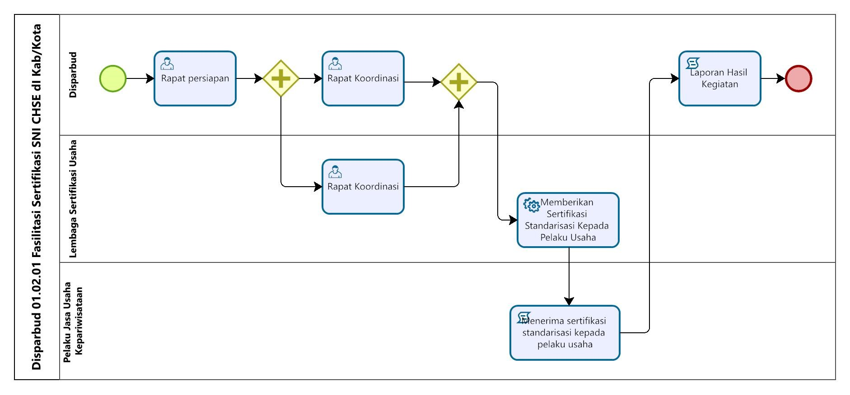

Paraf Koordinasi
Sekretaris Disparbud
Kabag Organisasi
Plt. Kepala Bidang Pariwisata

Cross Functional Map Dinas Pariwisata Dan Kebudayaan Kota Bekasi
Disparbud 01.02.02 Pembinaan & Pengawasan untuk memastikan kepatuhan pelaku usaha

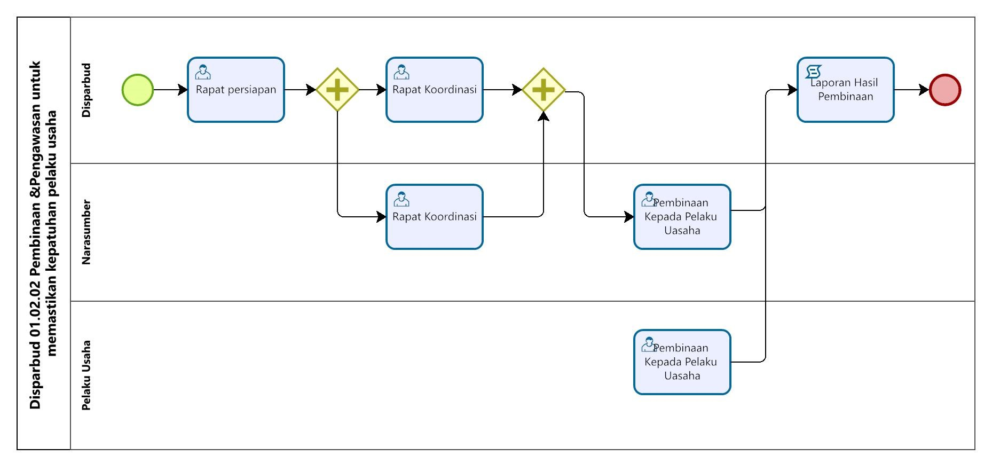

Paraf Koordinasi
Sekretaris Disparbud
Kabag Organisasi
Plt. Kepala Bidang Pariwisata

Proses Bisnis Level 4 Dinas Dinas Pariwisata Dan Kebudayaan Kota Bekasi
Disparbud 01.03 PENGELOLAAN DESTINASI PARIWISATA KAB/KOTA

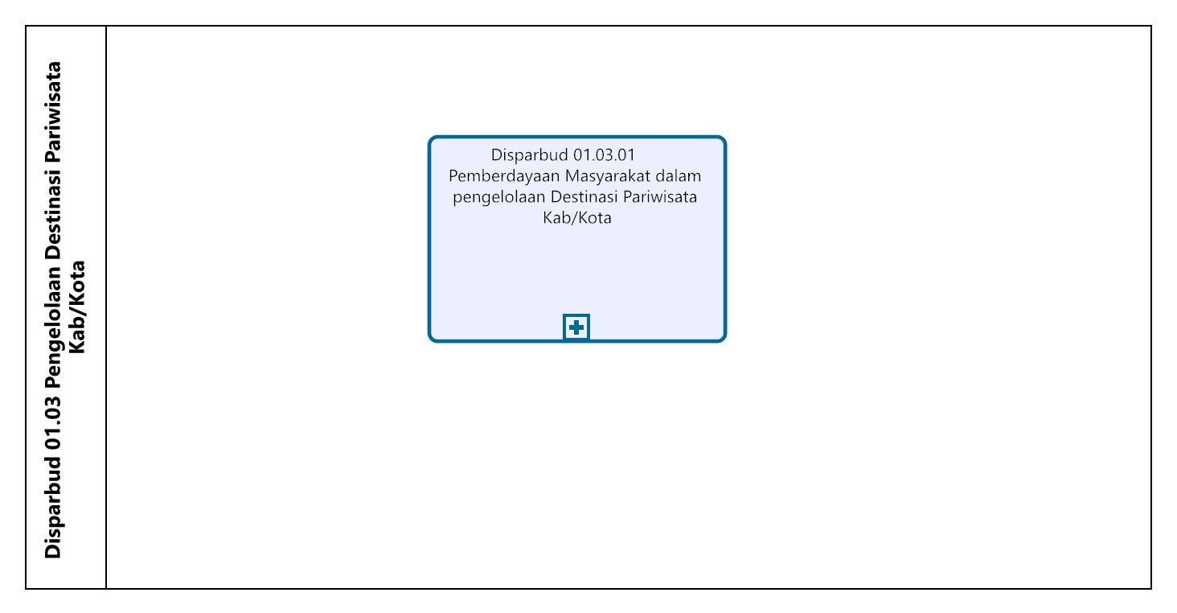

Paraf Koordinasi
Sekretaris Disparbud
Kabag Organisasi

Cross Functional Map Dinas Pariwisata Dan Kebudayaan Kota Bekasi Kota Bekasi
Disparbud 01.03.01 Pemberdayaan Masyarakat dalam pengeloaan Destinasi Pariwisata

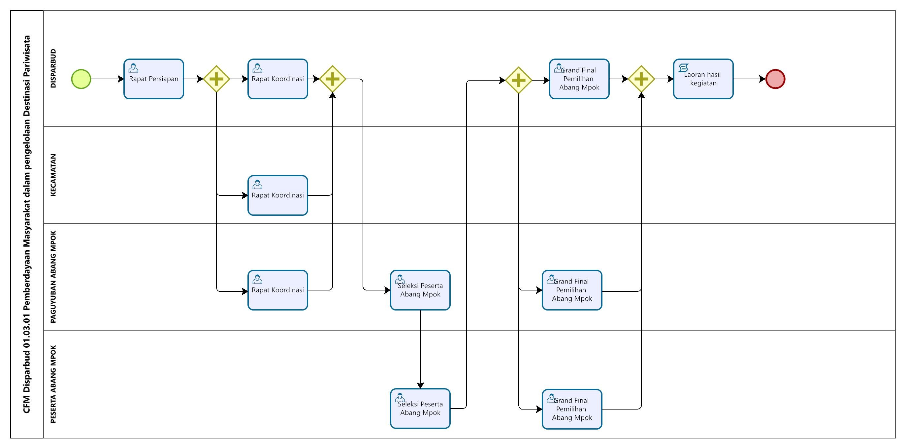

Paraf Koordinasi
Sekretaris Disparbud
Kabag Organisasi
Plt. Kepala Bidang Pariwisata
Proses Bisnis Level 1 Dinas Dinas Pariwisata Dan Kebudayaan Kota Bekasi
Disparbud 01.04 Pengelolaan Kawasan Strategis Pariwisata Kab/Kota

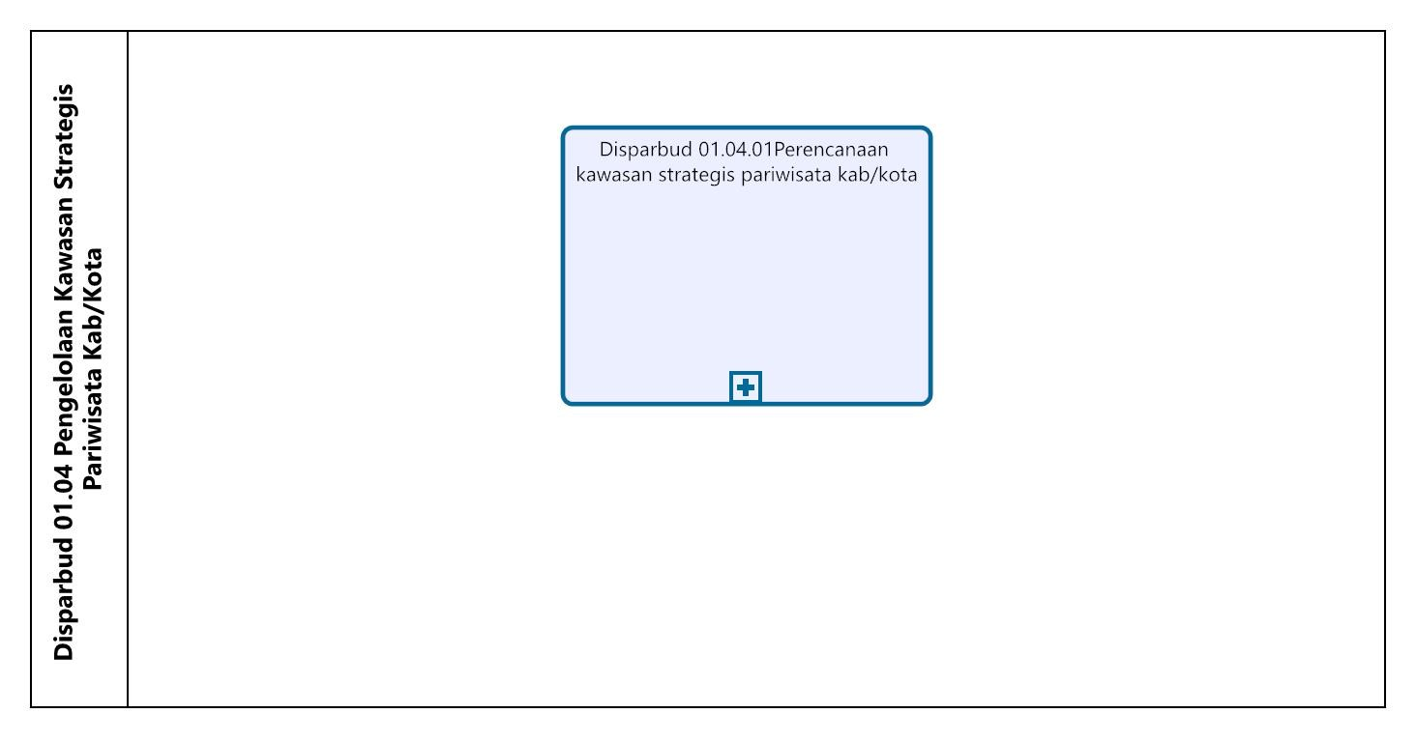

Paraf Koordinasi
Sekretaris Disparbud
Kabag Organisasi
Cross Functional Map Dinas Pariwisata Dan Kebudayaan Kota Bekasi Kota Bekasi
Disparbud 01.04.01 Perencanaan Kawasan Strategis Pariwisata Kab/Kota

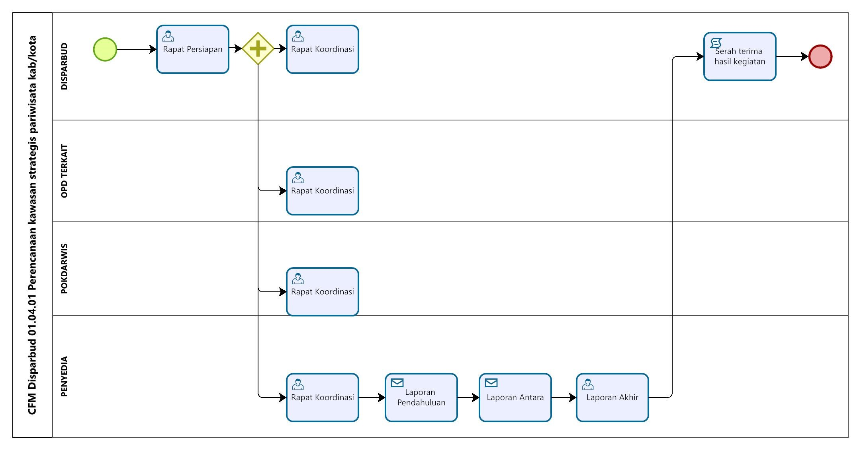
Paraf Koordinasi
Sekretaris Disparbud
Kabag Organisasi
Plt. Kepala Bidang Pariwisata
Proses Bisnis Level 1 Dinas Dinas Pariwisata Dan Kebudayaan Kota Bekasi
Disparbud 02 Pengembangan SDM Pariwisata dan Ekonomi Kreatif

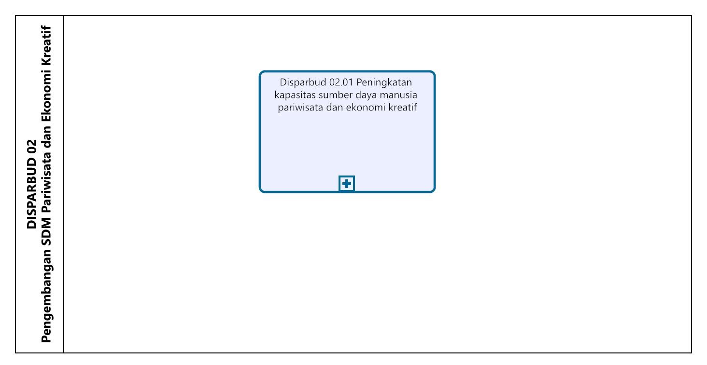
Paraf Koordinasi
Sekretaris Disparbud
Kabag Organisasi
Proses Bisnis Level 2 Dinas Dinas Pariwisata Dan Kebudayaan Kota Bekasi
Disparbud 02.01 Peningkatan Kapasitas Sumber Daya Manusia Pariwisata Dan Ekonomi Kreatif

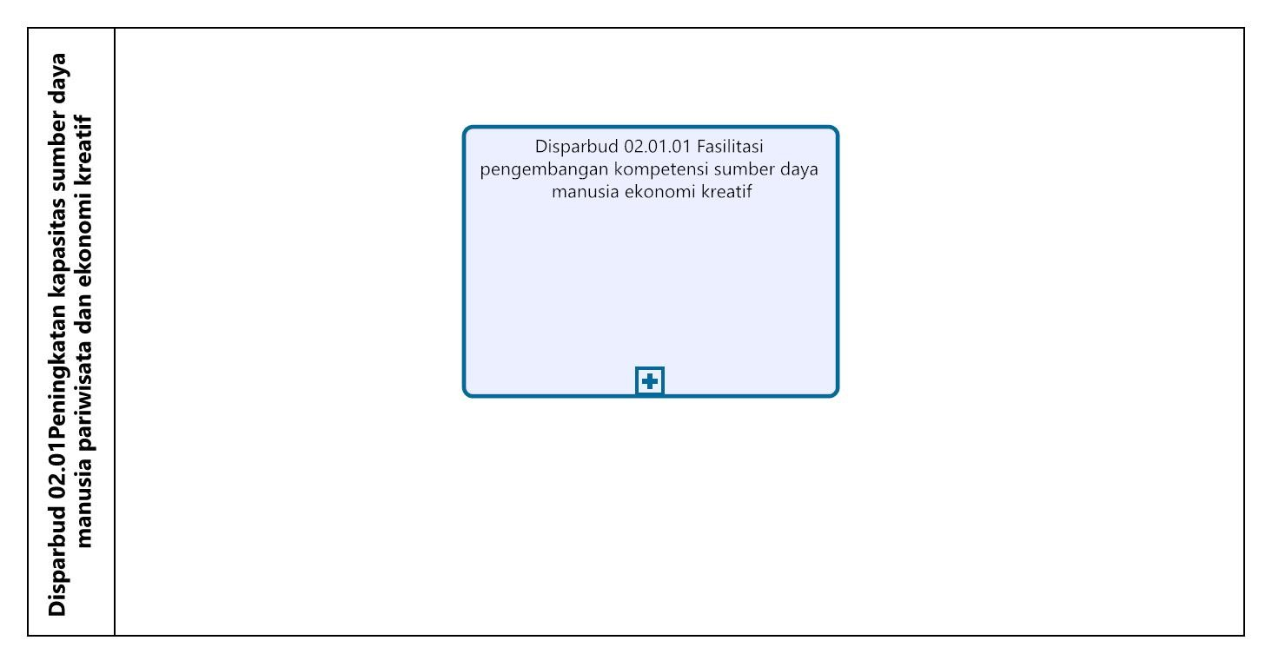

Paraf Koordinasi
Sekretaris Disparbud
Kabag Organisasi
Cross Functional Map Dinas Pariwisata Dan Kebudayaan Kota Bekasi Kota Bekasi
Disparbud 02.01.01 Fasilitasi Pengembangan Kompetensi Sumber Daya Manusia Ekonomi Kreatif

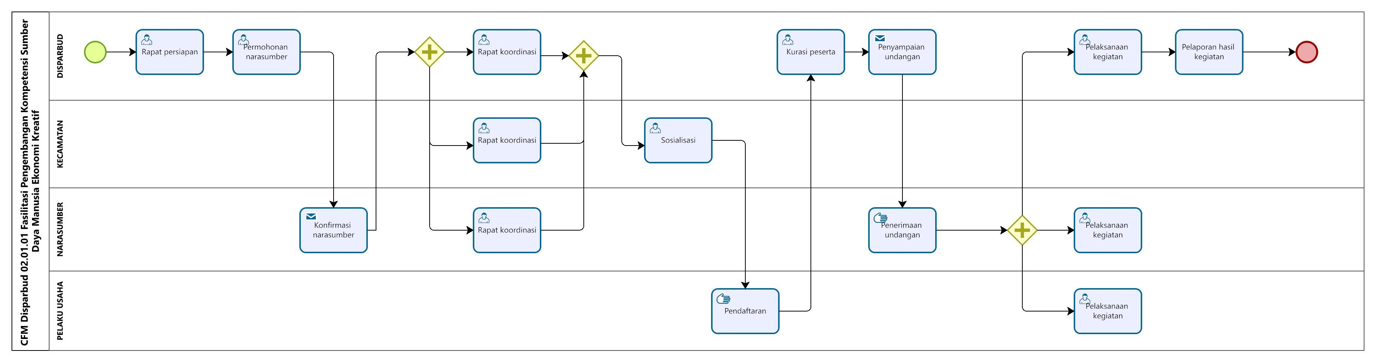

Paraf Koordinasi
Sekretaris Disparbud
Kabag Organisasi
Kepala Bidang Ekraf

Proses Bisnis Level 2 Dinas Dinas Pariwisata Dan Kebudayaan Kota Bekasi
Disparbud 02.01 Peningkatan Kapasitas Sumber Daya Manusia Pariwisata Dan Ekonomi Kreatif

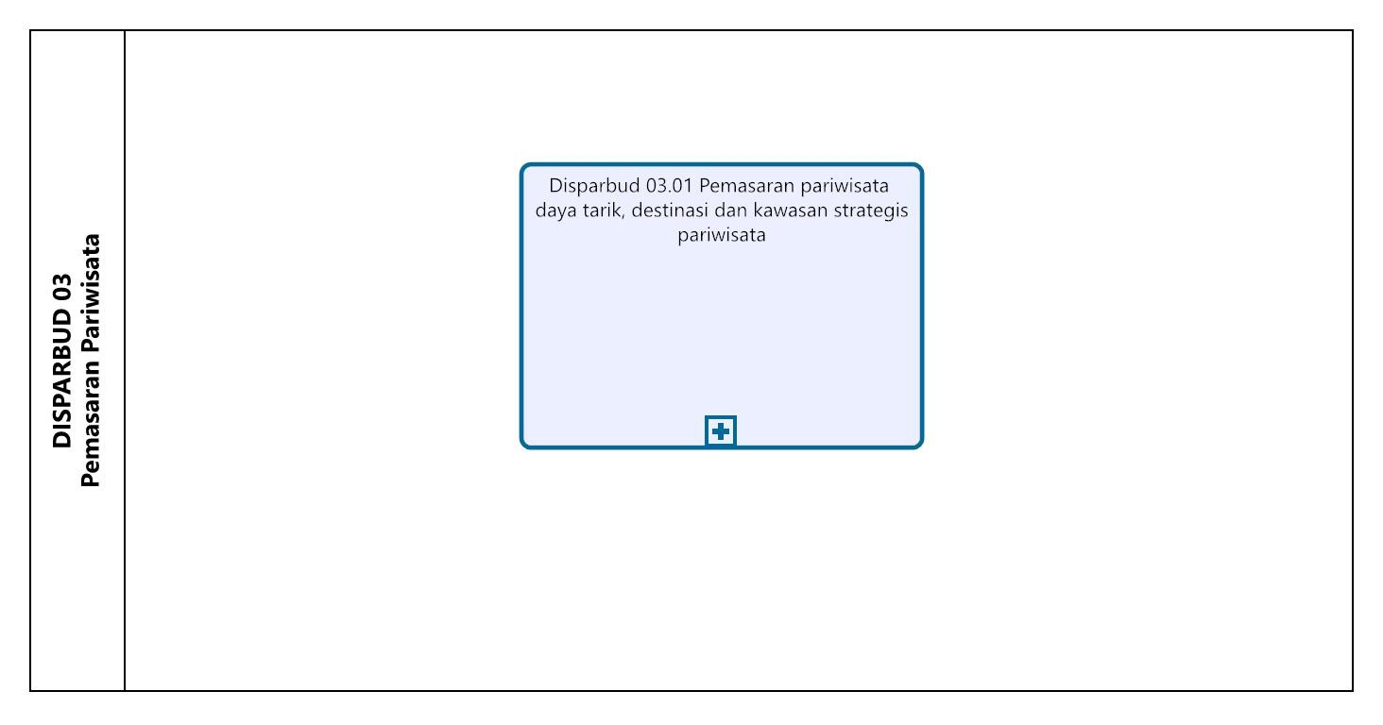

Paraf Koordinasi
Sekretaris Disparbud
Kabag Organisasi

Proses Bisnis 2 Dinas Dinas Pariwisata Dan Kebudayaan Kota Bekasi
Disparbud 03.01 Pemasaran Pariwisata Daya Tarik, Destinasi Dan Kawasan Strategis Pariwisata

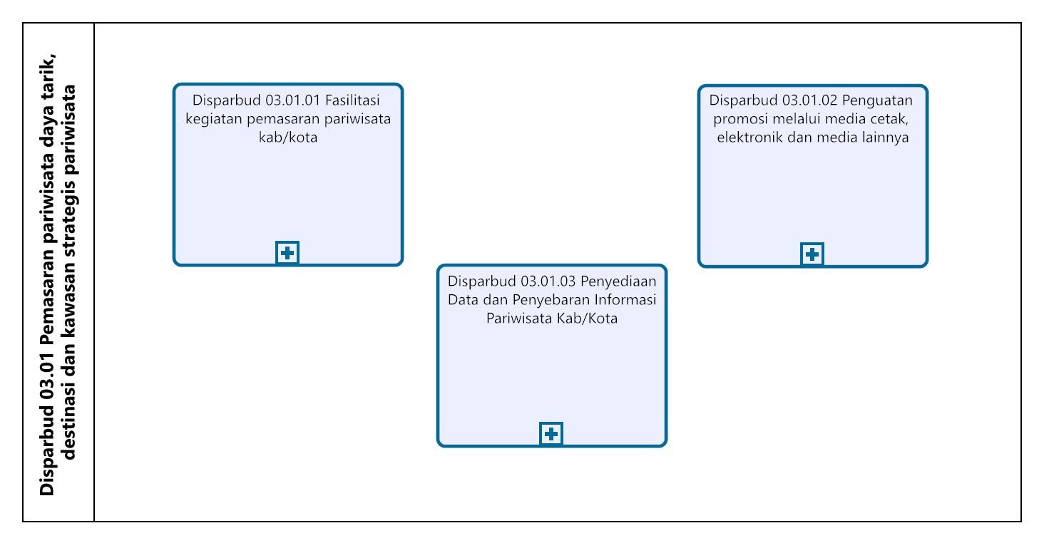

Paraf Koordinasi
Sekretaris Disparbud
Kabag Organisasi

Cross Functional Map Dinas Pariwisata Dan Kebudayaan Kota Bekasi Kota Bekasi
Disparbud 03.01.01 Fasilitasi Kegiatan Pemasaran Pariwisata Kab/Kota

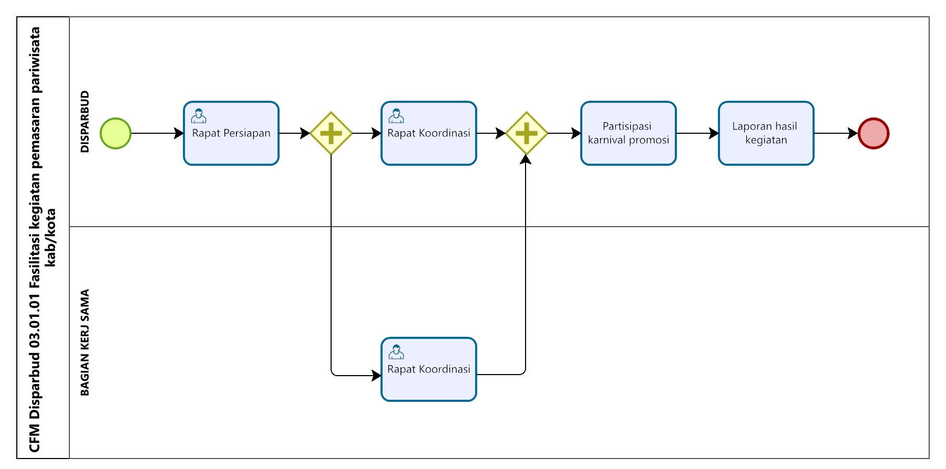
Paraf Koordinasi
Sekretaris Disparbud
Kabag Organisasi
Kepala Bidang Pemasaran

Cross Functional Map Dinas Pariwisata Dan Kebudayaan Kota Bekasi Kota Bekasi
Disparbud 03.01.02 Penguatan Promosi melalui Media cetak, elektronik dan media lainnya

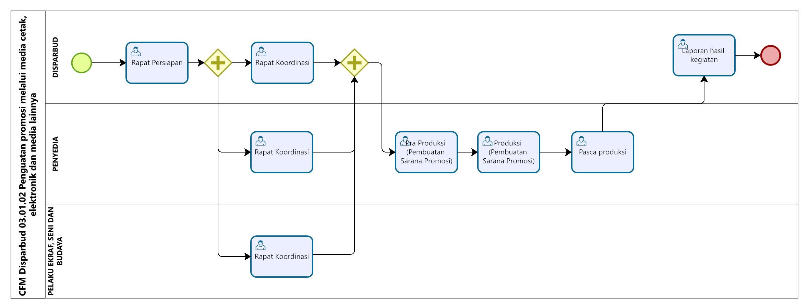

Paraf Koordinasi
Sekretaris Disparbud
Kabag Organisasi
Kepala Bidang Pemasaran

Cross Functional Map Dinas Pariwisata Dan Kebudayaan Kota Bekasi Kota Bekasi
Disparbud 03.01.03 Penyediaan Data Dan Penyebaran Informasi Pariwisata Kab/Kota

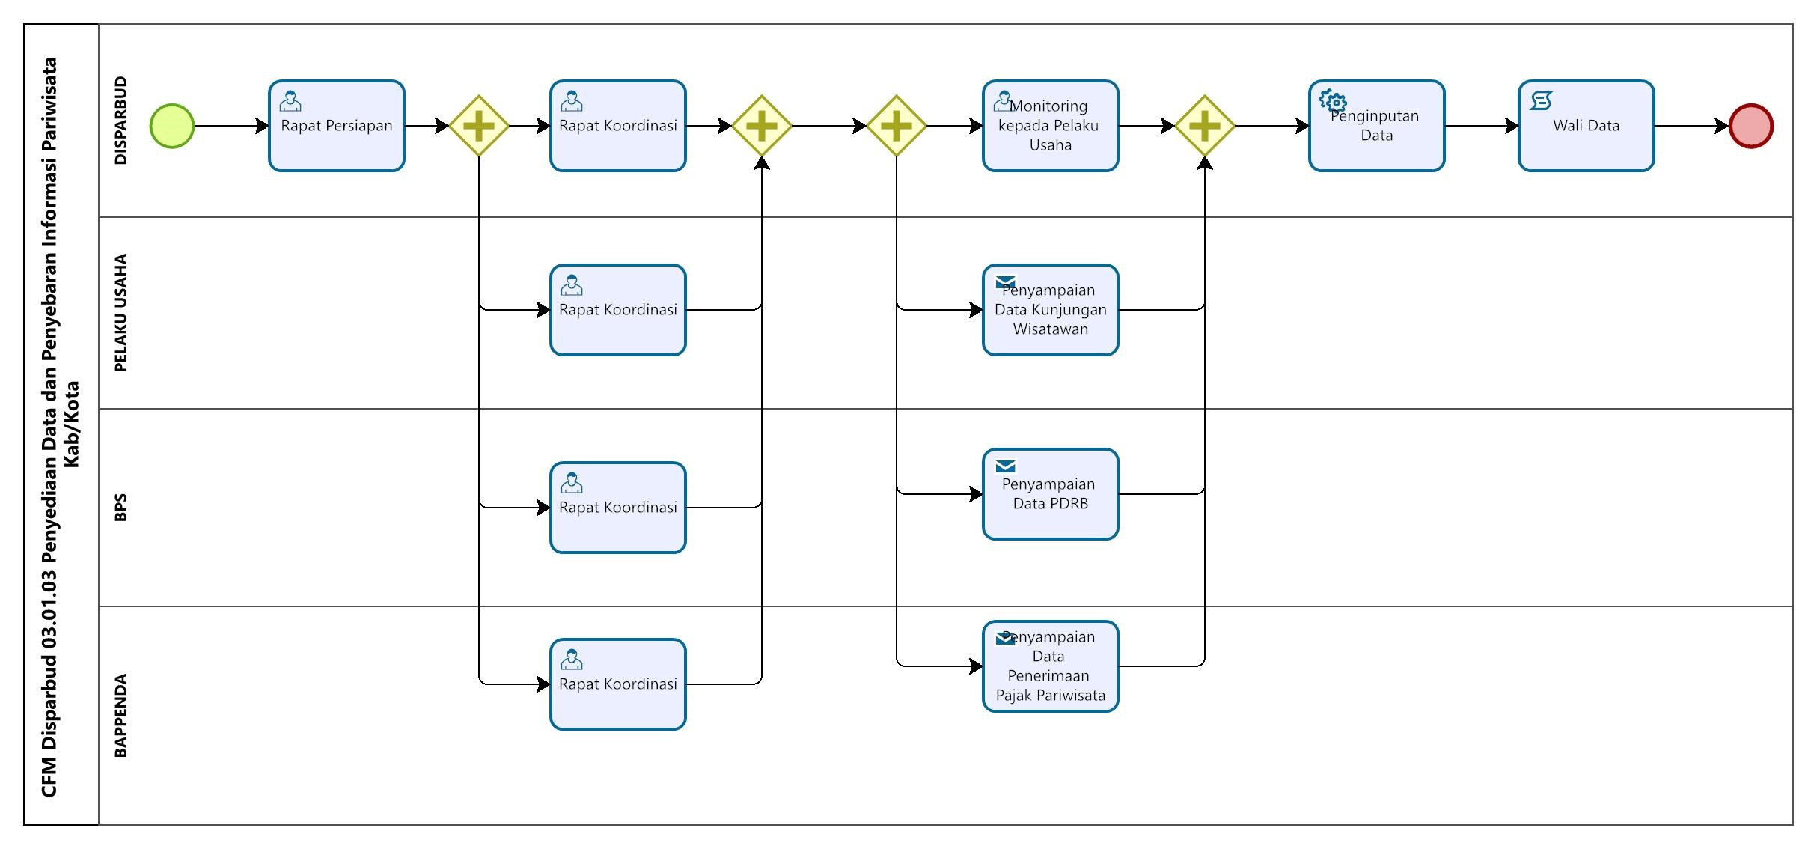

Paraf Koordinasi
Sekretaris Disparbud
Kabag Organisasi
Kepala Bidang Pemasaran

Proses Bisnis Dinas Dinas Pariwisata Dan Kebudayaan Kota Bekasi
Disparbud 04 Pelestarian Dan Pengelolaan Cagar Budaya Budaya

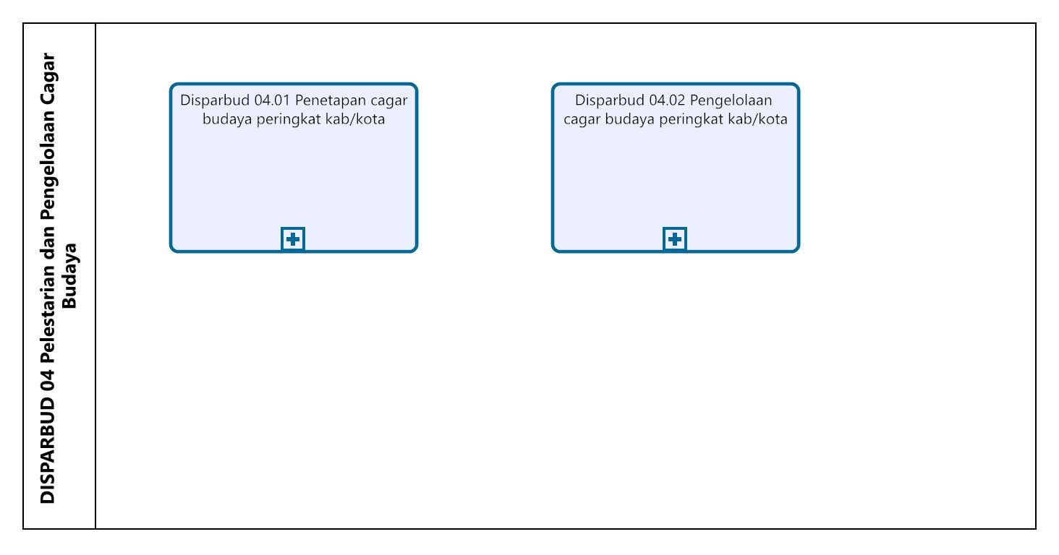
Paraf Koordinasi
Sekretaris Disparbud
Kabag Organisasi

Proses Bisnis Dinas Dinas Pariwisata Dan Kebudayaan Kota Bekasi
Disparbud 04.01 Penetapan Cagar Budaya Peringkat Kab/Kota

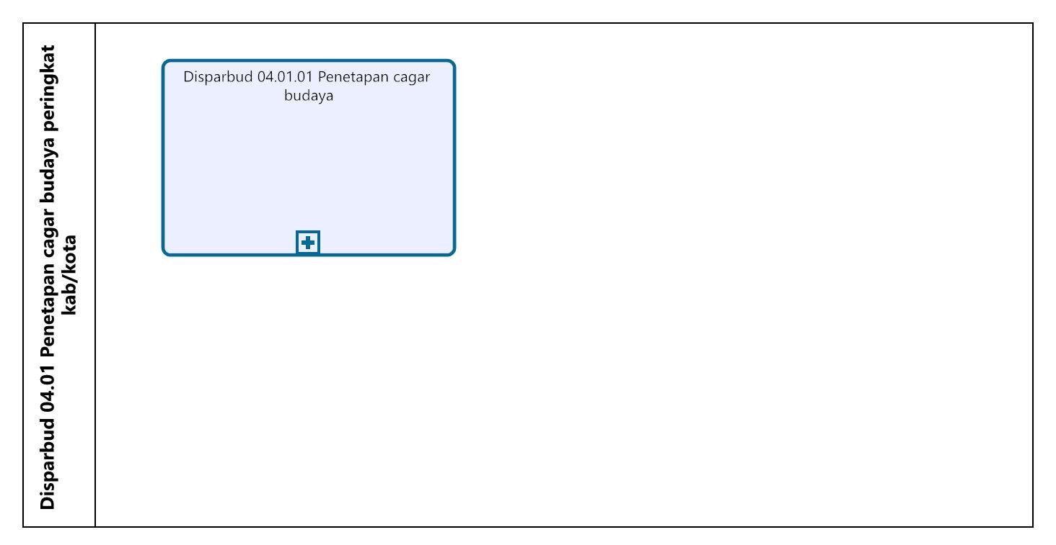

Paraf Koordinasi
Sekretaris Disparbud
Kabag Organisasi

Cross Functional Map Dinas Pariwisata Dan Kebudayaan Kota Bekasi Kota Bekasi
Disparbud 04.01.01 Penetapan Cagar Budaya

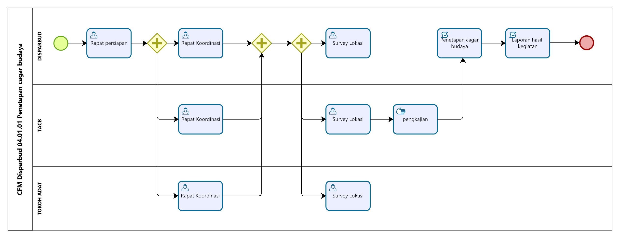

Paraf Koordinasi
Sekretaris Disparbud
Kabag Organisasi
Kepala Bidang Kebudayaan

Proses Bisnis Dinas Dinas Pariwisata Dan Kebudayaan Kota Bekasi
Disparbud 04.02 Pengelolaan Cagar Budaya Peringkat Kab/Kota

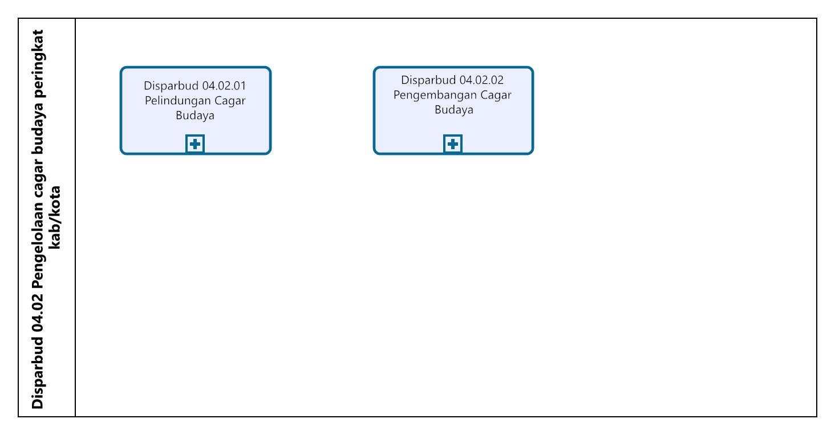

Paraf Koordinasi
Sekretaris Disparbud
Kabag Organisasi

Cross Functional Map Dinas Pariwisata Dan Kebudayaan Kota Bekasi Kota Bekasi
Disparbud 04.02.01 Pelindungan Cagar Budaya

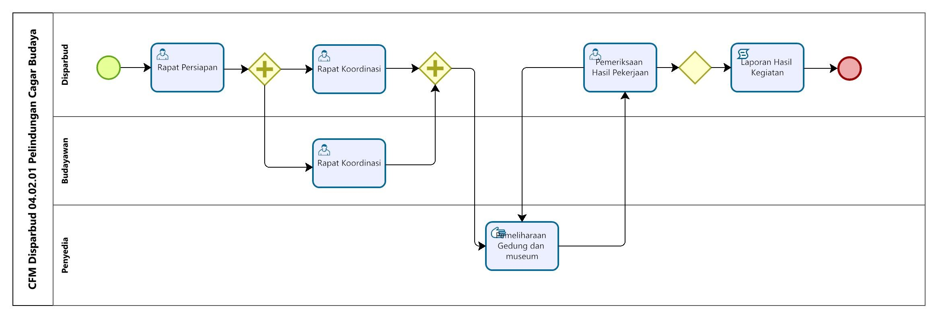

Paraf Koordinasi
Sekretaris Disparbud
Kabag Organisasi
Kepala Bidang Kebudayaan

Cross Functional Map Dinas Pariwisata Dan Kebudayaan Kota Bekasi Kota Bekasi
Disparbud 04.02.02 Pengembangan Cagar Budaya

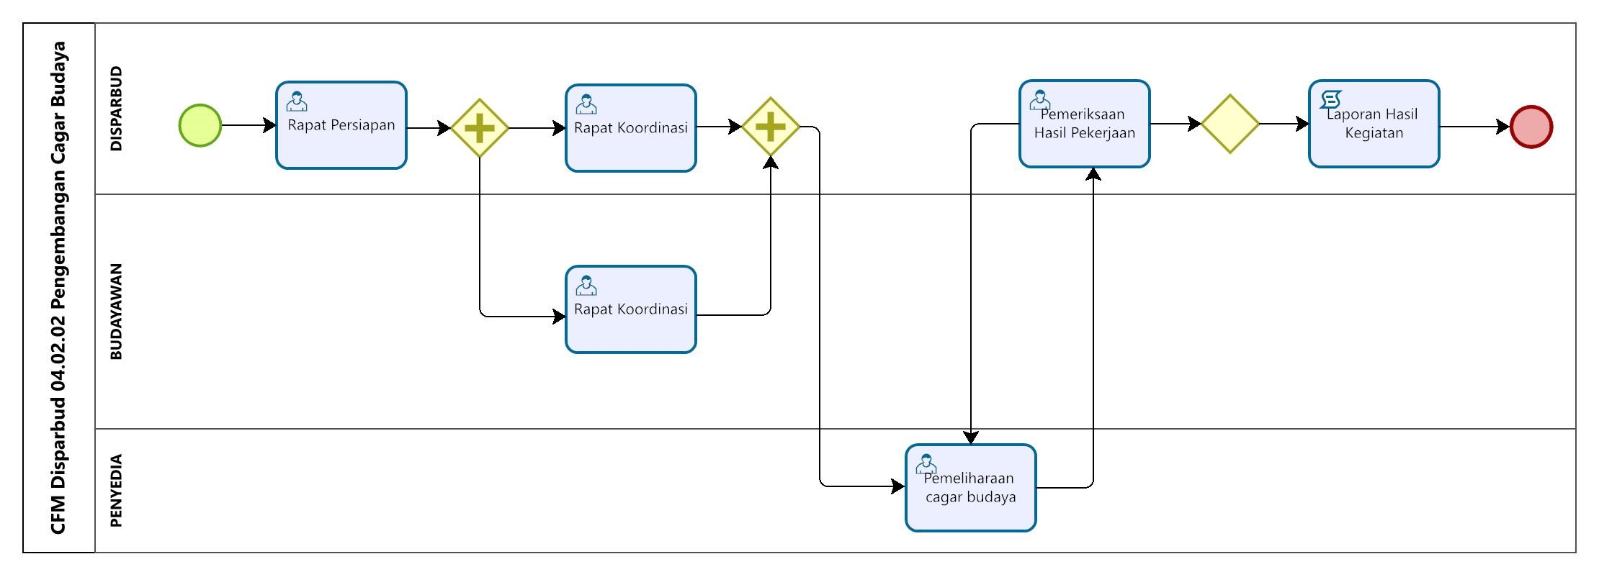

Paraf Koordinasi
Sekretaris Disparbud
Kabag Organisasi
Kepala Bidang Kebudayaan

Proses Bisnis Dinas Dinas Pariwisata Dan Kebudayaan Kota Bekasi
Disparbud 05

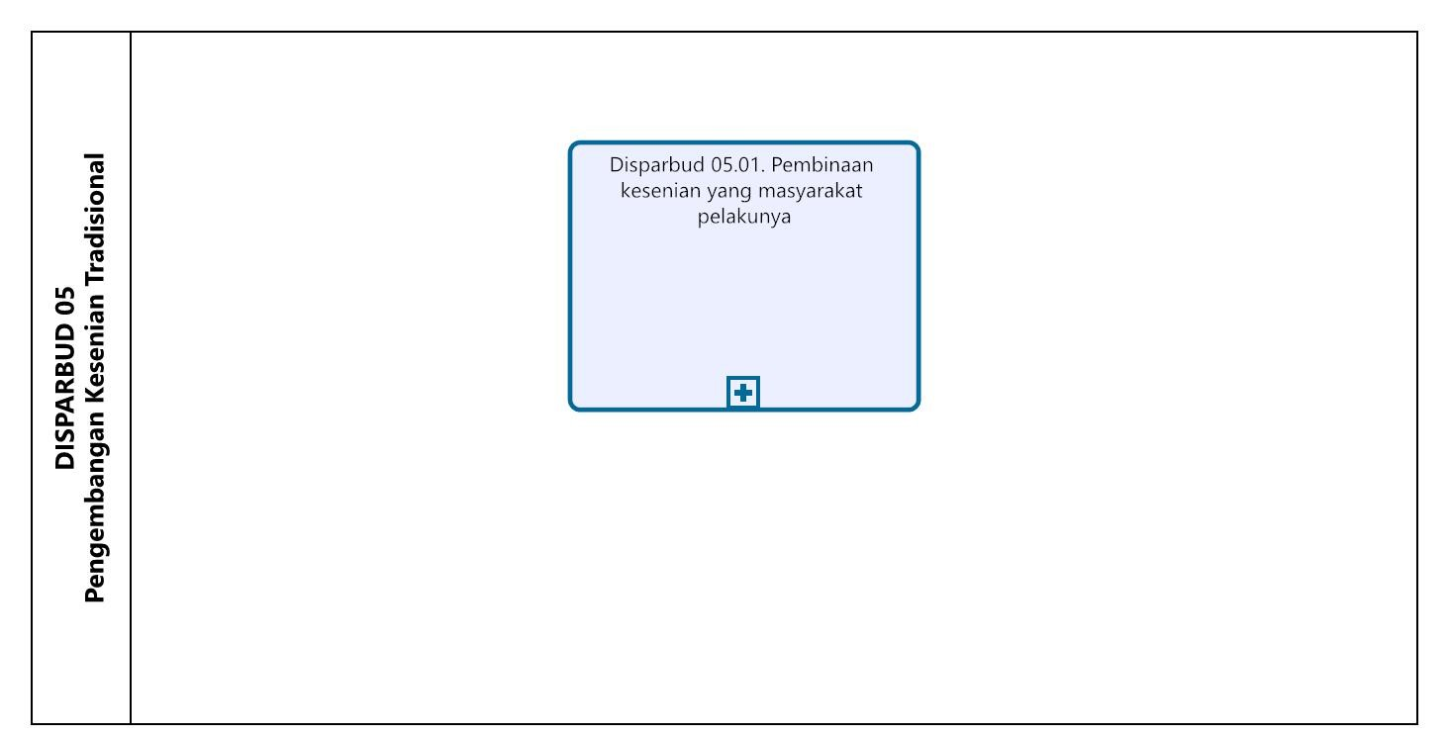

Paraf Koordinasi
Sekretaris Disparbud
Kabag Organisasi

MATRIKS LEVEL DAN PENGAMPU

LEVEL 0 |  | LEVEL 1 |  | LEVEL 2 |  | LEVEL 3 |  | PENGAMPU
BKSKT 02.01.06 | Pelaksanaan Penanaman Modal | DPMPTSP 03 | Promosi Penanaman Modal | DPMPTSP 03.01 | Penyelenggaraan Promosi Penanaman Modal | DPMPTSP 03.01.01 | Pelaksanaan Kegiatan Promosi Penanaman Modal | TIM PM
 |  | DPMPTSP 04 | Pengembangan Iklim Penanaman Modal | DPMPTSP 04.01 | Penetapan Pemberian Fasilitas/Insentif di Bidang Penanaman Modal | DPMPTSP 04.01.01 | Penetapan Pemberian Fasilitas/Insentif di Bidang Penanaman Modal | TIM PM
 |  | DPMPTSP 05 | Pengendalian Pelaksanaan Penanaman Modal | DPMPTSP 05.01 | Penyelenggaraan Pengendalian Pelaksanaan Penanaman Modal | DPMPTSP 05.01.01 | Penyelesaian Permasalahan dan Hambatan Pelaku Usaha | TIM PM
 |  |  |  |  |  | DPMPTSP 05.01.02 | Bimbingan Teknis bagi Pelaku Usaha | TIM PM
 |  |  |  |  |  | DPMPTSP 05.01.03 | Pengawasan Penanaman Modal | TIM PM

KEPALA DINAS DINAS PENANAMAN MODAL
DAN PELAYANAN TERPADU SATU PINTU
KOTA BEKASI,

DICKY IRAWAN

